Если нужно открыть простое окно выбора значения (ний) из датасета, воспользуемся функцией ShowSelectDataWindowSimple (базовый сервис wnd_SelectData). Она вызывает окно выбора, затем производит Notify нужного объекта, передавая ему выбранный ID (ID’s). «Simple» оно потому что содержит минимально-достаточный набор параметров для запуска и количество (и имена) полей для отображения = количеству (и именам) полей для поиска.

- Одним из параметров идет датасет. Нужно передавать именно объект, USI не подойдет.

function mesButtonOnClick(Control) {
var ContactDS = GetSingleItemByCode('ds_Contact', 'HelloWorld');
var FieldNames = 'Name;CountryID;JobID';
ShowSelectDataWindowSimple(ContactDS, FieldNames, Self, false, 'TestSelectWnd');
}

- Далее идет строка-перечень полей, которые будут доступны для отображения/поиска в вызываемом окне. Они разделяются между собой символом «;».

function mesButtonOnClick(Control) {
var ContactDS = GetSingleItemByCode('ds_Contact', 'HelloWorld');
var FieldNames = 'Name;CountryID;JobID';
ShowSelectDataWindowSimple(ContactDS, FieldNames, Self, false, 'TestSelectWnd');
}

- Третий параметр указывает какой объект нужно уведомлять (Notify) после того как пользователь закончит работу с окном выбора. В событии OnNotify этого объекта будет происходить перехват выбранных в SelectDataWindow значений.
- Следующий параметр (IsReadOnly) регламентирует, будет ли доступна кнопка «Изменить» в окне SelectDataWindow.
- Последний параметр – тег, по нему в событии OnNotify уведомляемого объекта можно будет понять что сообщение пришло именно от нашего окна селекта.

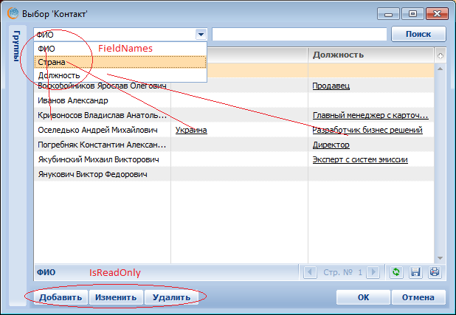

- Перехват выбранного ID (ID's) происходит в событии OnNotify объекта NotifyObject (3-й параметр).

function wnd_HelloWorldOnNotify(ScriptableService, Sender, Message, Data) {
var Tag = GetAttribute(Sender, 'Tag');
if (Tag == 'TestSelectWnd') {
var ContactID = GetSelectDataResultKeyValues(Sender, Message);
for (var i = 0; i < ContactID.Count; i++) {
ShowInformationDialog(ContactID.Items(i));
}
}
}

- Если предполагается выбрать только одно значение, следует использовать ф-цию GetSelectDataResultKeyValue, если несколько – GetSelectDataResultKeyValues (как в коде пункта 6).

